장비 설치 및 환경 세팅 메뉴얼
Document Ver.1.0
CHAI Project
2026-08-11

개정 이력
[표 1] 개정 이력
Version | Update | Contents | Author
1.0 | 2026-08-11 | 초안 작성 | 김대한

Contents
1. Jetson Orin Nano Developer Kit OS 설치
2. 서버 세팅
2.1. 카메라 서버
2.2. IO Board 서버
2.3 카드 단말기 서버
2.4 모델 서버
2.5 Edge PC 서버
3. Service 파일 세팅
4. Engine 빌드용 파일 세팅

1. Jetson Orin Nano OS 세팅
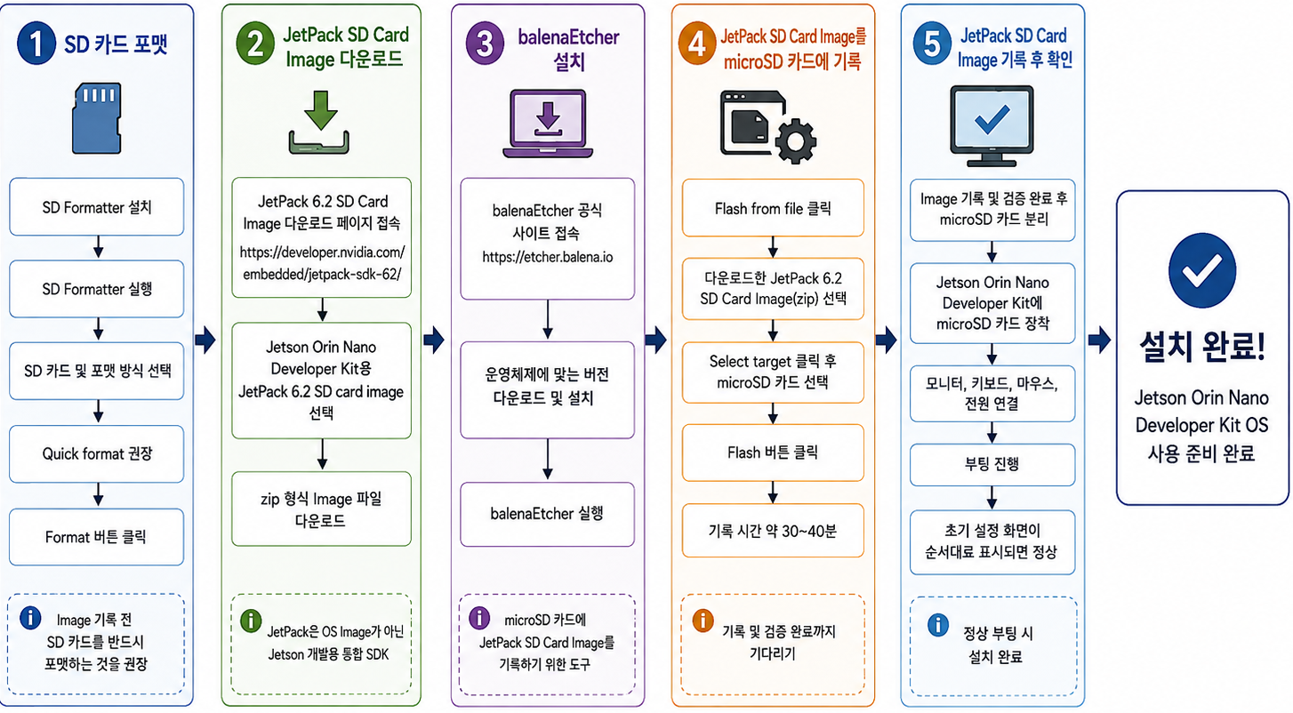
[그림 1] Jetson Orin Nano Developer Kit OS 설치 흐름
- JetPack SD Card Image를 기록하기 전에 microSD 카드를 포맷합니다. SD Formatter를 설치한 후 대상 SD 카드를 선택하고 포맷을 수행하며, 별도의 메모리 문제가 없는 경우 Quick format 사용을 권장합니다.
- NVIDIA JetPack SDK 페이지에서 Jetson Orin Nano Developer Kit용 JetPack 6.2 SD Card Image를 다운로드합니다. 다운로드 파일은 ZIP 형식으로 제공된다.
- 다운로드한 JetPack SD Card Image를 microSD 카드에 기록하기 위해 balenaEtcher를 설치합니다. balenaEtcher 공식 사이트에서 사용 중인 PC 운영체제에 맞는 버전을 다운로드하여 설치한 후 프로그램을 실행합니다.
- balenaEtcher에서 Flash from file을 선택하여 다운로드한 JetPack 6.2 Image 파일을 지정하고, Select target에서 기록 대상 microSD 카드를 선택합니다. 이후 Flash를 실행하여 Image를 기록하며, 기록에는 약 30~40분이 소요됩니다.
- Image 기록 및 검증이 완료되면 microSD 카드를 PC에서 분리하여 Jetson Orin Nano Developer Kit의 SD 카드 슬롯에 장착합니다. 이후 모니터, 키보드, 마우스 및 전원을 연결하여 부팅을 진행합니다. 초기 설정 화면이 정상적으로 표시되면 JetPack Image가 정상적으로 기록된 것으로 판단하고 OS 설치를 완료합니다.
[표 2] 설치 파일 URL
다운로드 항목 | URL
SD Formatter | https://www.sdcard.org/downloads/formatter/
JetPack 6.2 SD Card Image | https://developer.nvidia.com/embedded/jetpack-sdk-62/
balenaEtcher | https://etcher.balena.io

2. 서버 세팅
본 작업은 ~/Desktop/Codes/ 디렉터리를 기점으로 수행되어야 하며, 프로세스 오류를 방지하기 위해 반드시 아래에 작성된 순서에 따라 순차적으로 실행해 주시기 바랍니다.
~/Desktop/Codes/ 디렉터리 이동:
$ cd ~/Desktop
$ sudo mkdir Codes
$ cd Codes

2.1. 카메라 서버

2.1.1. 코드 설치
$ git clone https://github.com/CHAI-Student/CRK-CAMERA.git
$ cd CRK-CAMERA

2.1.2. ffmpeg 설치
$ sudo apt update
$ sudo apt install ffmpeg
$ ffmpeg –version

2.1.3. 설치
$ curl -LsSf https://astral.sh/uv/install.sh | sh
$ source ~/.bashrc
$ uv --version

2.1.4. 서버 실행
실행 명령어: $ uv run src/main.py

2.2 IO Board 서버

2.2.1. 코드 설치
$ git clone https://github.com/CHAI-Student/CRK-IO-BOARD.git
$ cd CRK-CAMERA

2.2.2. 서버 실행
실행 명령어: $ uv run src/main.py

2.3 카드 단말기 서버

2.3.1. 코드 설치
$ git clone https://github.com/CHAI-Student/CRK-PAYMENT.git
$ cd CRK-PAYMENT

2.3.2. 서버 실행
실행 명령어: $ uv run src/main.py

2.4 모델 서버

2.4.1. 코드 설치
$ git clone https://github.com/CHAI-Student/CRK-model-HG.git
$ cd CRK-model

2.4.2. 의존성 설치
$ chmod +x scripts/setup_jetson.sh scripts/install_jetson_torch.sh scripts/jetson_env.sh
$ ./scripts/setup_jetson.sh
냉장 제품이면: $ cp refrg.env.example .env
냉동 제품이면: $ cp freezer.env.example

2.4.3. 가상환경 실행
실행 명령어: $ source .venv/bin/activate

2.4.4. 서버 실행
실행 명령어: $ model-service

2.5 Edge PC 서버

2.5.1. 코드 설치 및 충돌 제어
$ git clone https://github.com/CHAI-Student/Edge_Environment.git
$ cd Edge_Environment
냉장 제품이면: $ git switch HG/refrg
냉동 제품이면: $ git switch HG/freeze
$ npm install

2.5.2. Node JS와 npm 설치
$ sudo apt update
$ sudo apt install -y nodejs npm
$ sudo apt install -y mpg123
$ curl -o- https://raw.githubusercontent.com/nvm-sh/nvm/master/install.sh | bash
$ source ~/.bashrc
$ nvm install 20
$ nvm use 20
$ nvm alias default 20
$ npm install express

2.5.2. 권한 부여
chai 계정으로 visudo를 실행합니다.
$ sudo visudo
파일 맨 아래에 다음 내용을 추가합니다.
chai ALL=(ALL) NOPASSWD: /usr/bin/systemctl reboot
chai ALL=(ALL) NOPASSWD: /usr/sbin/reboot
이후 chai 계정에서는 아래 두 명령을 sudo 비밀번호 입력 없이 사용할 수 있습니다.

2.5.3. 서버 실행
실행 명령어: $ npm run start

3. 각 서버의 service 파일 세팅
본 작업은 ~/Desktop/Codes/ 디렉터리를 기점으로 수행되어야 하며, 프로세스 오류를 방지하기 위해 반드시 아래에 작성된 순서에 따라 순차적으로 실행해 주시기 바랍니다.
~/Desktop/Codes/ 디렉터리 이동:
$ cd ~/Desktop/Codes

3.1. service 파일 세팅

3.1.1 service 파일 다운
$ git clone https://github.com/CHAI-Student/Service-files.git

3.1.2 service 파일 위치 지정
$ cd Service-files
$ sudo mv crk-camera.service /etc/systemd/system/crk-camera.service
$ sudo mv crk-io-board.service /etc/systemd/system/crk-io-board.service
$ sudo mv crk-payment.service /etc/systemd/system/crk-payment.service
$ sudo mv crk-model.service /etc/systemd/system/crk-model.service
$ sudo mv edge-environment.service /etc/systemd/system/edge-environment.service
$ sudo mv crk-model-build.service /etc/systemd/system/crk-model-build.service

3.2. service 파일 등록

3.2.1 servie 파일 적용
$ sudo systemctl daemon-reload

3.2.2.1service 파일들 자동 시작 등록
$ sudo systemctl enable crk-camera
$ sudo systemctl enable crk-payment
$ sudo systemctl enable crk-io-board
$ sudo systemctl enable crk-model
$ sudo systemctl enable edge-environment

4. engine 빌드용 파일 세팅
본 작업은 ~/Desktop/Codes/ 디렉터리를 기점으로 수행되어야 하며, 프로세스 오류를 방지하기 위해 반드시 아래에 작성된 순서에 따라 순차적으로 실행해 주시기 바랍니다.
~/Desktop/Codes/ 디렉터리 이동:
$ cd ~/Desktop/Codes

4.1. engine 빌드용 파일 세팅

4.1.1 engine 파일 다운
$ git clone https://github.com/CHAI-Student/Engine-build-files.git

4.1.2 service 파일 위치 지정
$ cd ~/Desktop/Codes/Engine-build-files
$ sudo mv engine_build_env.tar.gz ~/Desktop/Codes/CRK-model/engine_build_env.tar.gz
$ sudo mv crk-model-build.txt ~/Desktop/crk-model-build.txt
$ sudo mv build_engine.sh ~/Desktop/Codes/CRK-model/build_engine.sh
$ sudo mv reboot_after_engine_build.sh ~/Desktop/Codes/CRK-model/reboot_after_engine_build.sh
$ sudo mv stop_before_engine_build.sh ~/Desktop/Codes/CRK-model/stop_before_engine_build.sh

4.1.3 engine 빌드용 가상환경 압축 해제
$ cd ~/Desktop/Codes/CRK-model
$ tar -xzf engine_build_env.tar.gz

4.1.3 engine 빌드용 sh 파일 세팅
$ cd ~/Desktop/Codes/CRK-model
$ chmod +x build_engine.sh
$ chmod +x reboot_after_engine_build.sh
$ chmod +x stop_before_engine_build.sh

